INDICAÇÃO Nº 023/2019.

REQUERENTE: VER. FÁBIO CRISTIANO PEREIRA.
REQUERIDO: PREFEITO MUNICIPAL.

O Vereador FÁBIO CRISTIANO PEREIRA, que ao final subscreve, estribado no artigo 181, do Regimento Interno desta Casa de Leis, vem à ilustre presença de Vossa Excelência, com o devido respeito e acatamento, INDICAR, seja executado com a máxima brevidade possível a RECUPERAÇÃO DE UMA PONTE NO BAIRRO RIBEIRÃO DAS PEDRAS, NAS PROXIMIDADES DA PROPRIEDADE DO SENHOR ZÉ BRAZ, pelas razões que passa a expor:

RAZÕES DA INDICAÇÃO:
Senhor Prefeito,
Conforme se verifica através das imagens fotográficas acostadas, a ponte sito na estrada vicinal que interliga o bairro do Ribeirão das Pedras aos bairros Córrego dos Mulatos e Canta Galo, encontra-se em precária situação, dado a corrosão da tubulação galvanizada utilizada na construção daquela OAE (obra de arte especial).
Destaca-se que a corrosão da tubulação provoca o represamento parcial do córrego existente, situação que pode ocasionar o rompimento de toda a estrutura da ponte.
Com efeito, dado a importância daquela estrada vicinal, bem como o considerável número de veículos e pedestres que passam diariamente pelo local, temos que se faz desnecessária maiores argumentações quanto a necessidade de manutenção na referida ponte.
Eis, em apertada síntese, as razões pelas quais apresentamos a presente indicação, esperando possa ser acolhida por Vossa Excelência.
Estiva, 16 de outubro de 2019.

FÁBIO CRISTIANO PEREIRA
VEREADOR

RELATÓRIO FOTOGRÁFICO.

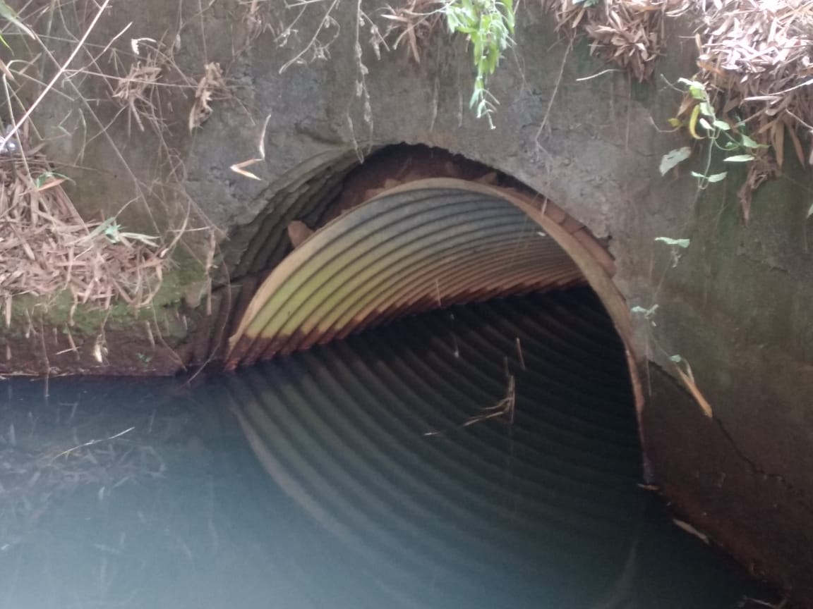

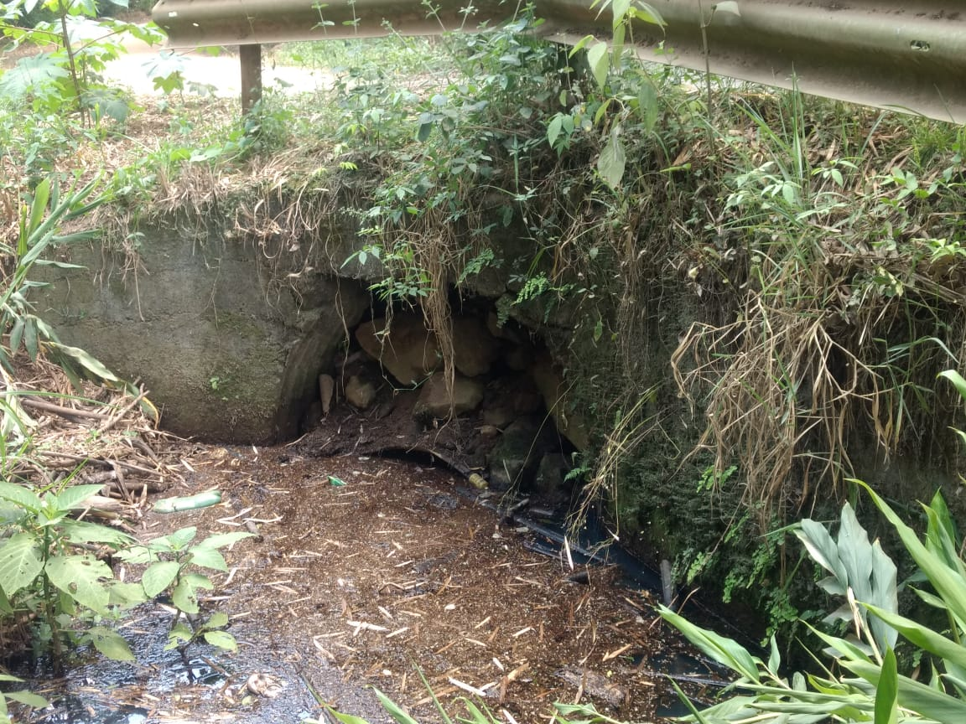
CROQUI DE SITUAÇÃO

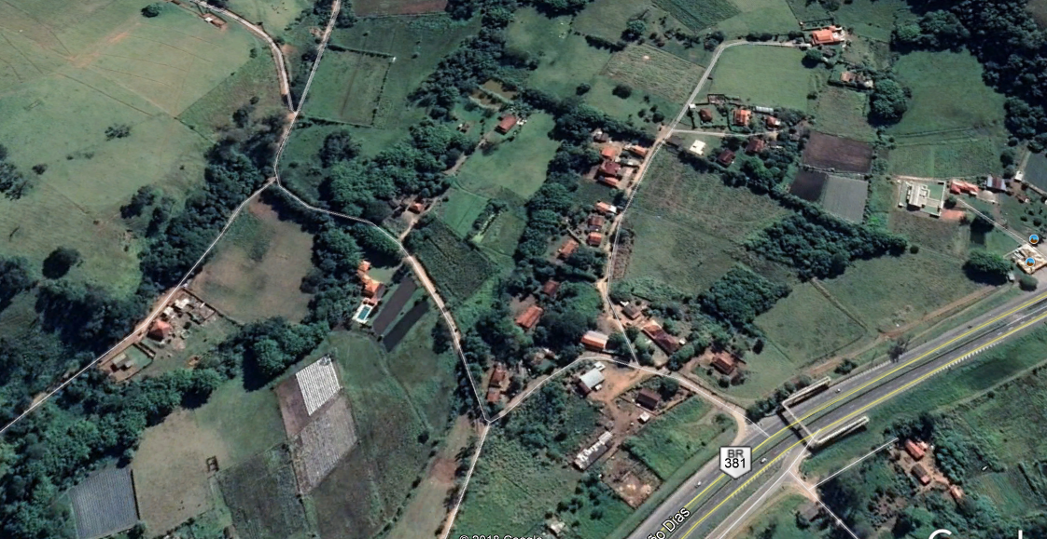
Ponte

